桃園市立大有國民中學112學年度第二學期第三次評量試卷
年 級 | 八 | 考 試  科 目 | 公民 |  |  | 命 題  範 圍 | 第五、六課 | 作 答  時 間 | 45分
班 級 |  | 姓 名 |  | 座 號 |  | 分 數

一、選擇題 (每題2.5分)
- 一個人從出生到死亡的各類生活型態，都包括在行政法規範內，下列何者並不是「行政法」規範的事件？
(A)攜手多年的情侶決定共組家庭
(B)因闖紅燈而被交通警察開罰單
(C)為剛出生的孩子辦理出生登記
(D)到學區內的國小辦理入學手續
- 政府執行公權力時，應該受到法律的制約，避免政府濫權，以達到保護人民的權利。這最能說明行政法上的何種精神？
(A)分權制衡 (B)契約自由
(C)罪刑法定 (D)依法行政
- 右表是公民老師在課堂上寫的法律概念。請問:下列哪部法律最符合右表概念?
- 不是一部獨立的法典
- 規範行政機關的執法，並讓政府順利運作
- 具體化的憲法
(A)證券交易法
(B)中華民國憲法增修條文
(C)道路交通管理處罰條例
(D)槍砲彈藥刀械管制條例
- 行政管制是指政府為保障人民權利，運用公權力干涉或限制人民行為，以避免危害的發生。下列哪一個選項屬於行政管制？
(A)小羽因為欠錢不還，銀行不讓她貸款
(B)小強因為攜帶違禁品被法院宣告沒收
(C)防疫期間政府限制風景區的人數流量
(D)以上皆是
- 有位民眾在連續假期中因為酒醉駕車而被警察攔下開單，其車輛遭警方留置。請問畫底線的部分屬於何種法律概念？
(A)行政救濟 (B)行政管制
(C)行政處分 (D)行政訴訟
- 下列關於行政罰的說明，何項敘述較為正確？
(A)是立法機關對違規者做的裁罰
(B)只有一般民眾才會受到行政罰
(C)行政罰是行政處分的一種方式
(D)拘役和罰金皆屬於行政罰方式
- 在我國，人民違反法律時所施以的處罰種類有許多，若依處罰的類型來判斷，下列何者為行政罰？
(A)因誹謗他人判處罰金10萬
(B)因違反保護令而被處以拘役
(C)毀損他人房屋被判賠20萬
(D)因為衛生不良而被勒令停業
- 行政處分是指國家機關依各種行政法規對人民所做的行政行為。請問：下列何者不屬於行政處分？
(A)拒絕外國人入境簽證
(B)警察拖吊違停的車輛
(C)貪汙官員被褫奪公權
(D)建管處核發建築執照
- 某新聞報導：「消費者保護團體主張，不肖廠商為謀利而製造問題商品，且以不實的廣告行銷宣傳，政府應加重對企業經營者的行政罰責。」上述說法，應是指提高下列何種處罰標準？
(A)徒刑期限 (B)罰鍰額度
(C)賠償金額 (D)罰金額度
- 若政府要求或禁止人民從事某種行為，而設有各種行政規定，即為「行政管制」，其目的是要達到下列何種功能？
(A)彰顯政府權威與施政效能
(B)凸顯權力分立且彼此制衡
(C)擬訂行政救濟方法與管道
(D)維護社會秩序與增進公益
- 民眾在日常生活中必須了解有關的法律常識，當違反法律時，可能因法律不同而接受不同的制裁。依照我國現行法律，右表中的甲、乙依序為下列何者？
甲 | 乙
行政罰 | 刑罰
皆為剝奪財產
(A)罰鍰、罰金 (B)罰金、罰鍰
(C)拘役、拘留 (D)拘留、拘役
- 報載：北部一間情趣用品店以無人商店方式經營，店址設在學校200公尺內，且未像電影一樣採分級制，任何人都可自由進出，被地方政府認定未過濾消費者年齡，為保護兒少身心，依法裁罰 2 萬元，並公布負責人全名。該店負責人不服，擬採法律途徑。依上述判斷，下列何者正確?
(A)電影採分級制度屬於行政管制
(B)裁罰的法源是《兒童及少年性剝削防制條例》
(C)負責人可向地方法院提出行政訴訟
(D)負責人面臨的處罰為刑事處罰
- 公民老師利用右圖為學生介紹了一個法律名詞。根據內容判斷，下列何者最可能是老師所解釋的法律名詞？
人民認為行政機關的行政行為有違法或不當，損害自己權利時，可向行政機關請求撤銷或變更原處分的手段。
(A)請願 (B)訴願
(C)刑事訴訟 (D)行政訴訟
- 陳先生被某市政府社會局列冊為低收入戶，今年1月初，他發現原有的津貼補助並未匯入帳戶。陳先生向相關單位詢問後，才得知其低收入戶的身分遭到註銷。請問：依據文中所述，下列何者正確？
(A)陳先生低收戶身分遭到註銷屬於「行政管制」
(B)陳先生的權益受到損害，可進行行政救濟
(C)可向市政府提出請願案，爭取自身的權益
(D)可向解委員會提出調解，恢復自己的權益
- 下列是阿平上課報告時所舉的例子，根據其內容判斷，下列何者最可能是該報告的主題？
※汽車駕駛人開車時，使用手持式行動電話者，處新臺幣3,000元罰款。
※不良場所業者應拒絕兒少進入，違者將處以罰款，
並公告負責人姓名。
(A)政府可透過刑事處罰減少犯罪事件
(B)政府可藉由行政處分維護社會秩序
(C)政府可制定民事法規解決民事糾紛
(D)政府藉由處罰來增進統治的權威性
- 下圖是某一種權利救濟處理的程序，下列何種事件最可能依照此程序處理？
受到違法侵害→提出訴願→遭到駁回→提起行政訴訟
(A)監理站公告合格代驗車廠
(B)收到違規建物強制拆除單
(C)買到瑕疵商品，店家不處理
(D)涉嫌詐騙案件，被警察逮捕
- 主管機關認為某電視臺播放兒童不宜觀賞的影片，因此對其開罰15萬元。但該電視臺表示，兒童不宜觀賞的片段已於播出前經過特殊處理，因此將對上述處分進行權利救濟。下列糾紛中的哪一個採取的權利救濟方式與會與上述電視臺相同？
(A)超商的店面遭失控車輛撞毀
(B)顧客的訂單遭店家任意取消
(C)業者違反食安法規遭勒令歇業
(D)政治人物遭政論節目來賓誹謗
- 某公司員工因在懷孕期間請產假，考績因此被評為丙等，她認為此一處分不合法，反遭人資表示「去勞動局申訴、提告啊！」。該市勞動局對此進行調查與審議後，認定該公司違法，依法開罰2萬元並限期改善。對此事件，下列敘述何者正確？
(A)開罰金額2萬元屬於罰鍰
(B)違法公司要負的是刑事責任
(C)勞動局是依據勞動基準法開罰
(D)公司不服處罰可向法院提出上訴
- 聯合國《兒童權利公約》指出：兒童與成人同樣享有與生俱來的人權。下列有幾位是《兒童權利公約》宣示保護的對象？ (甲)7歲的柯南 (乙)10歲的大雄(丙)12歲的白龍 (丁)16歲的毛利蘭 (戊)18歲的胡蝶忍 (己)20歲的筋肉人
(A)5 (B)4 (C)3 (D)2 人
- 依據我國《兒童及少年福利與權益保障法》之規定，政府制訂「保護措施」來促進兒童及少年身心健全的發展。下列何者屬於「保護措施」？
(A)各類出版品及遊戲軟體採分級制
(B)提供發展遲緩兒童早期療育服務
(C)百貨公司等公共場所，設置親子哺乳室
(D)對兒童、少年及其家庭提供諮詢服務
- 網路「獵童」問題愈來愈嚴重，小禾在下列新聞上看到官員針對此事件發表看法，文中的法令應為下列何者？
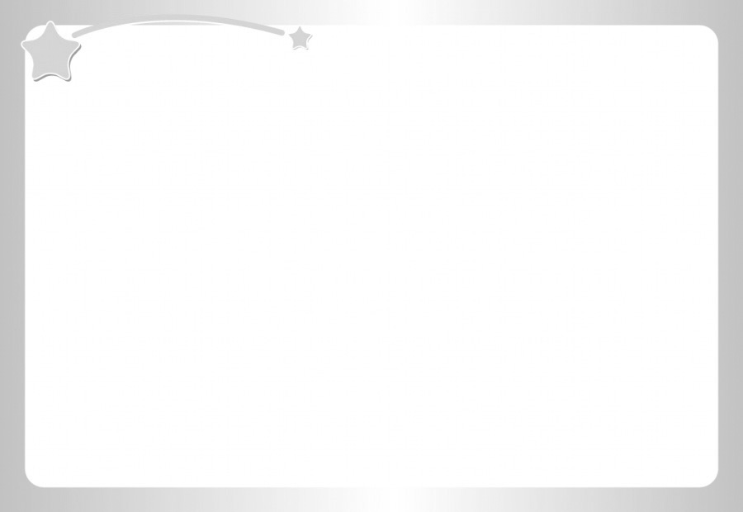
(A)《兒童權利公約施行法》
全臺每年約有1,200件兒少性犯罪案件，受害者以國中生占大宗，高中生居次，……根據法令規定，無正當理由持有兒少猥褻影片，可開罰新臺幣3萬至30萬元。
(B)《少年事件處理法》
(C)《兒童及少年性剝削防制條例》
(D)《兒童及少年福利與權益保障法》
- 承上題，文中開罰的新臺幣3萬至30萬元應為下列何者？
(A)罰金 刑事責任 (B)罰金 行政責任
(C)罰鍰 刑事責任 (D)罰鍰 行政責任
- 阿福前往餐廳應徵洗碗的工作並錄取，老闆表示因為阿福的年紀屬於童工，所以他必須先獲得法定代理人的同意後才可以來上班。依據上述判斷，阿福的年齡可能是幾歲？
(A) 14歲 (B)15歲
(C) 16歲 (D) 17歲
- 承上題，關於童工權益的保障是由哪部法律規定?
(A)《兒童權利公約》
(B)《勞動基準法》
(C)《少年事件處理法》
(D)《兒童及少年福利與權益保障法》
- 父親要就讀國中的兒子小成到超商購買香菸，阿偉沒有多加思索就把香菸賣給小成，兩人遭到巡邏的員警取締。事後，相關人等依相關法律遭偵辦。依據上述的案例，下列敘述何者正確？
(A)小成的父親將被處以有期徒刑3個月
(B)小成將會被移送到少年法院接受審判
(C)阿偉的行為屬於侵權行為，將負損害賠償責任
(D)文中法律是《兒童及少年福利與權益保障法》
- 15歲國中剛畢業的英傑想打工，目前有興趣的工作如下，但根據相關法律規定，他只能到下列何處打工？
(A)平日上午在網紅咖啡店當店員
(B)深夜到凌晨上班的大賣場店員
(C)工時17:00-21:00的寵物店員
(D)知名夜店吧台餐點飲料服務員
- 小花在姐妹中排行第二，下表是她及姐妹們的談話內容。依學過的法律常識判斷，下列哪個推測最正確?
甲：我上個月犯了罪還不會以《刑法》來處罰
乙：今年我已行使人生第一次的公民投票
丙：我下週就達到《少年事件處理法》的少年年紀
(A)丙是小花
(B)甲是姊妹中最小的妹妹
(C)小花姐妹共有 2 人屬於限制責任能力人
(D)小花姐妹僅有一人屬於無責任能力人
- 暑假期間，常遇到不少學生流連網咖的形況。請問：若深夜十二點，網咖業者仍讓未成年少年留在店裡玩樂，恐將違反了下列何項法律規定？
(A)《刑法》
(B)《少年事件處理法》
(C)《少年不良行為及虞犯預防辦法》
(D)《兒童及少年福利與權益保障法 》
- 下課時，幾位同學在討論少年犯罪的法律責任，下列幾位同學對於該議題的理解，哪個是正確的？
(A)未成年犯罪不會被關，也不會有前科
(B)少年犯罪是交由法地方法院調查審理
(C)針對少年犯罪會以刑罰取代保護與教育
(D)媒體不得揭示有關少年犯的記事及照片
- 我國政府制定《少年事件處理法》，主要是為保障少年健全之自我成長，調整其成長環境，並矯治少年的性格。下列何人的行為可依此法處理？
(A)17歲的小澤吸食安非他命
(B)19歲的小進騎機車搶劫路人
(C)10歲的小明偷竊書局文具用品
(D)16歲的小畢向同學借錢不還
- 我國的保護處分有：(甲)感化教育；(乙)假日生活輔導；(丙)訓誡；(丁)保護管束。其中，處分最輕與最重的依序為下列何者？
(A)乙丁 (B)丙甲
(C)丙丁 (D)乙甲
- 身在單親家庭曾誤入歧途的小傑希望未來能從事協助偏差少年的工作，他在一篇「嚮往職業」的作文裡這樣描述：「我會以過來人的身分，運用國家的公權力執行假日生活輔導、保護管束、勞動服務、品德教育等，讓這些迷途的少年回歸正軌。」依上述內容判斷,小傑嚮往的職業為何?
(A)教誨師 (B)法官
(C)檢察官 (D)少年保護官
- 「根據我國法律之規定，少年法院（庭）對年滿14歲，審理後若認為其罪刑重大或是參酌其品行、性格、經歷等情況認為用○○較適當者，少年就必須接受相關制裁。」請問：文中的○○是指下列何者？
(A)刑罰 (B)感化教育
(C)訓誡 (D)保護管束
- 少年警察隊舉辦微電影創作大賽，主題為「曝險少年」，期許透過投稿影片的傳播，能預防少年偏差行為。請問：下列關於影片中未成年人行為的描述，何者不符合主題？
(A)阿其在校時都趴著睡覺，半夜則在公園閒晃
(B)小任施用毒品咖啡包而尚未觸犯刑罰法律
(C)阿貴計畫搶劫店家，並準備好相關工具
(D)小萍無正當理由經常攜帶棍棒、西瓜刀
- 右圖新聞報導中的少女觸法後，應是受到下列何種處分？
今日最新！
因父母雙雙吸毒遭勒戒，無力教養，犯案少女暫時被送至少年矯正學校。
(A)安置輔導
(B)保護管束
(C)感化教育
(D)假日生活輔導
- 幫派仇殺，其中涉嫌槍殺老大的17歲少年犯被警察逮捕。在處理此事件時，下列哪一項處理程序是正確的？
(A)由少年法院負責調查及審理
(B)審理案件時，必須公開審理
(C)法官直接處以最重的感化教育
(D)將以少年保護事件程序處理
- 公民老師請同學以生活中的新聞為題材，利用課堂所學為新聞內容訂標題。根據下列內容判斷，哪一位同學寫的標題是錯誤的？
(A)小美：多家食品公司檢驗不合格，縣政府將處以高額罰鍰
(B)小幸：十五歲的校園高利貸嫌犯，將移送地方法院審理
(C)阿楷：冷血殺人犯，因未成年，被送至少年矯正學校服刑
(D)阿涵：無良店家多次販賣菸酒給未成年人，被勒令停業

「瞎趴」用錯地方！
通緝少年開4管改裝車「噪音」引警逮人
實在太囂張了！台南一名1７歲少年是毒品通緝犯，沒有駕照還敢開著改裝車趴趴走，少年向朋友借車開，而車子改裝成四管排氣管，踩油門就會發出巨大的低頻噪音，想耍酷吸引別人目光，不料，遇上員警聯合稽查，當場攔下，上銬逮捕。
台南市警察局在花園夜市周邊設稽查點，凡機車改裝，引擎太大聲，通通攔下來。光是19日晚間，短短四小時就舉發32件違規車輛，其中27件是改裝車體或車燈，依法可罰2千4，還有另外兩件噪音超過90分貝，可處1千8到3千6，限期改善到符合標準為止。
- 文中少年的不法行為將會依哪些法律處理？
(A)行政法、刑法
(B)道路交通管理處罰條例、刑法
(C)道路交通管理處罰條例、少年事件處理法
(D)噪音管制法、少年不良行為及虞犯預防辦法
- 根據新聞內容，下列敘述何者正確？
(A)警察局設稽查點攔查是一種行政管制
(B)違規改車者將會由司法機關做出裁處
(C)文中依法開罰的金錢，稱作罰金
(D)被罰民眾不服，可提告開單的警察
- 文中警察針對改裝的機車及引擎太大聲的車輛攔檢並開單。上述違規民眾所受的處罰，與下列何者處罰類型相同？
(A)小華拒絕歸還向同事借的相機
(B)大明竊取隔壁鄰居家中的財物
(C)官員制定政策引發許多民眾不滿
(D)父母縱容少年抽菸而遭行政處分

